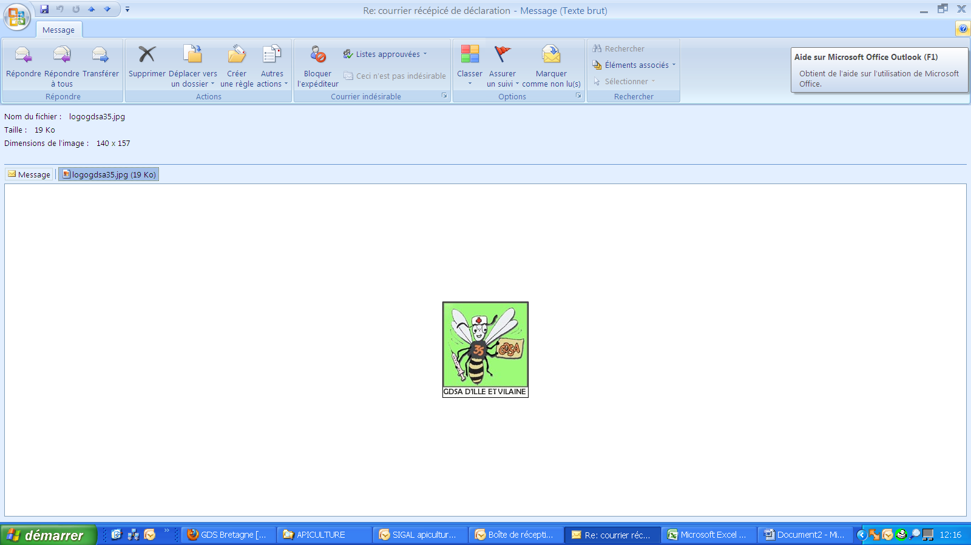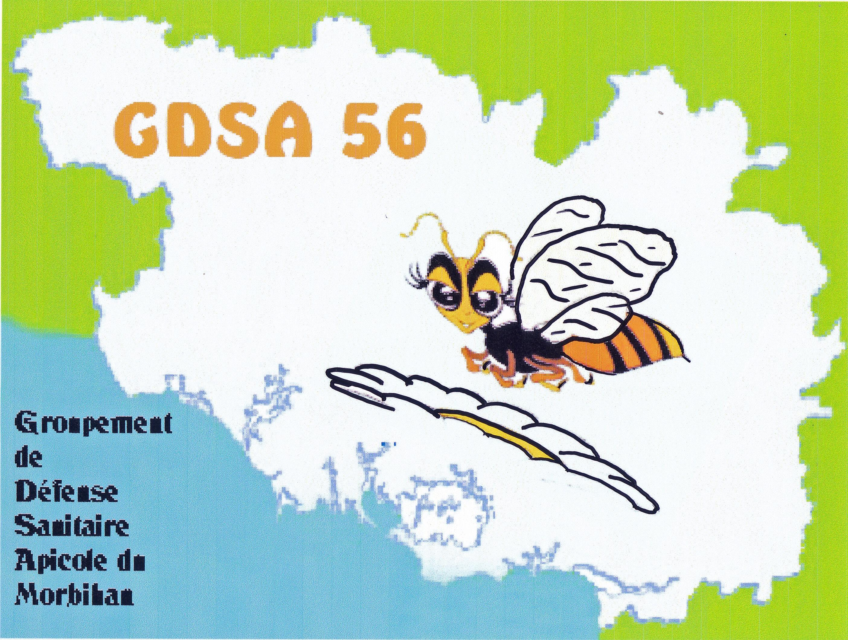

GDSA 22

Cou Api DEcl 01 B 07 et 09 2014
Ma ruche : je la déclare !
NE LAISSEz PAS PASSER NOVEMBRE 2014 SANS DECLARATION.
La localisation des ruches est indispensable pour un suivi sanitaire efficace en apiculture. La déclaration annuelle des ruches permet cette localisation. Le législateur ne s’y trompe pas en la rendant obligatoire depuis 2010. Les apiculteurs, amateurs comme professionnels, doivent donc obligatoirement faire la déclaration de leurs ruchers chaque année, et ce, dès la 1ère ruche. Faire cette déclaration en automne, après la mise en hivernage, permet de connaître le nombre de colonies qui passeront l’hiver.
Comment déclarer ses ruches ?
Cette déclaration est faite en une seule fois à partir du 1er novembre.
- de préférence par Internet sur le site http://mesdemarches.agriculture.gouv.fr/TeleRuchers-teleprocedure (Cela dès la deuxième déclaration....)
- ou auprès du GDS par une déclaration "papier". Il suffit de remplir un formulaire CERFA n° 13995*02 (disponible sur le site internet https://www.formulaires.modernisation.gouv.fr/gf/cerfa_13995.do ou sur demande à votre GDS départemental.)
Pour les primo-déclarants, la déclaration peut se faire toute l'année mais exclusivement " par papier ".

La déclaration annuelle des ruchers : Un geste citoyen et responsable
De ce geste simple s’en suit des faits sanitaires essentiels. Vous participez concrètement à la lutte contre les maladies (Plan de Maîtrise contre le varroa, lutte contre loque américaine….) et à l’optimisation du réseau d’épidémiosurveillance du trouble des abeilles.
Pour nous apiculteurs bretons la déclaration de novembre doit devenir une habitude. Bien réussie en 2013, elle devra encore progresser en 2014.

